Concours “Affiches métiers” 4e

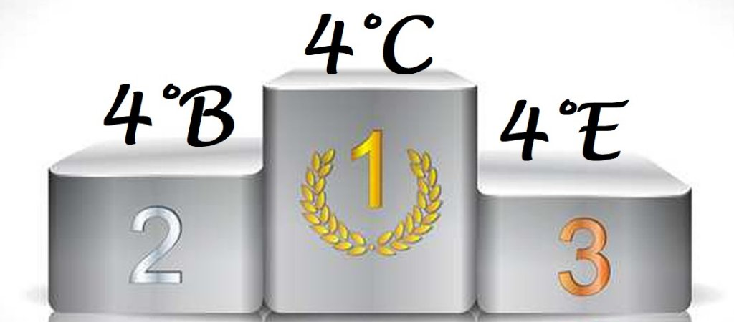

Concours “Affiches métiers” 4e

